МГТУ им. Н.Э. Баумана

**Дисциплина электроника**

**Лабораторный практикум** №**6**

**по теме: «БИПОЛЯРНЫЙ ТРАНЗИСТОР »**

Работу выполнил:

студент группы ИУ7-31

Сушина Анастасия

Работу проверил:

Москва, 2018 г.

**Цель работы** - Получить навыки в использовании базовых возможностей программы Microcap и знания при исследовании и настройке усилительных и ключевых устройств на биполярных и полевых транзисторах.

*Эксперимент* № *4*

Для заданного транзистора марки KT315V, соответствующий моему варианту, проведем моделирование лабораторного стенда в программе Microcap по показанной ниже схеме:

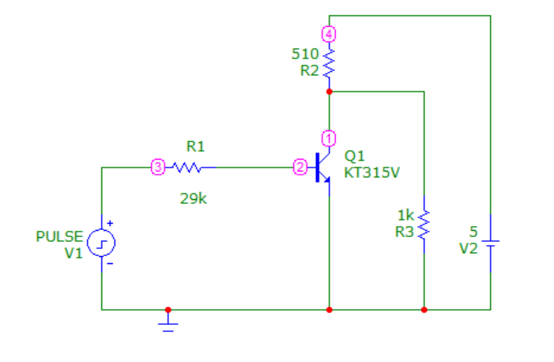

Посчитаем сопротивление Rб.

Uкэ = 0.2

Тогда Iкнас = 9.411mA

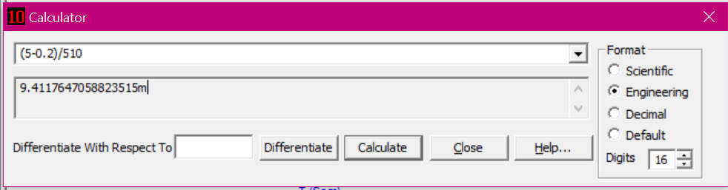

Найдем значение коэфицента усиления по току.

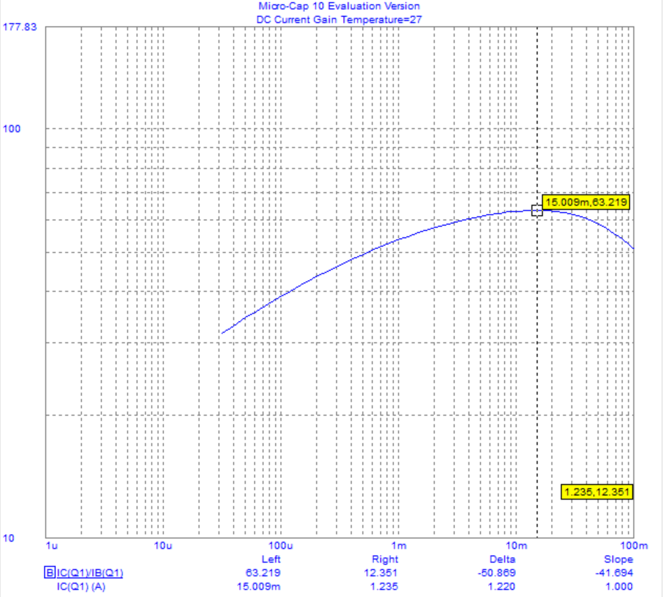

Оно равно 63.219

I бнас = 148u

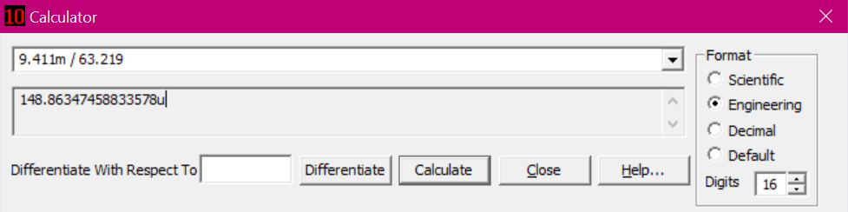

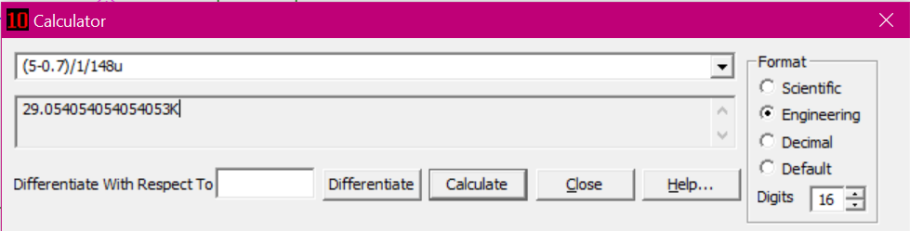Тогда Rb = 29k для s = 1.

Построим графики в Microcap(входное и выходное напряжение в зависимости от времени):

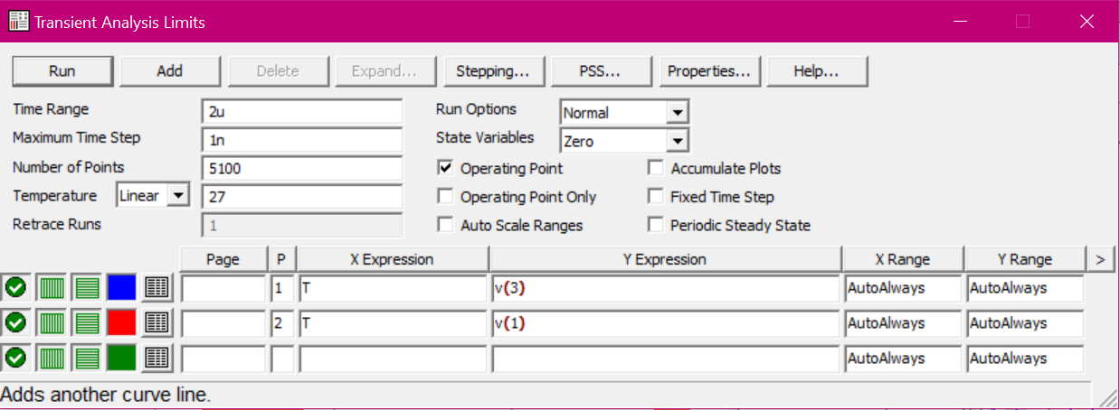

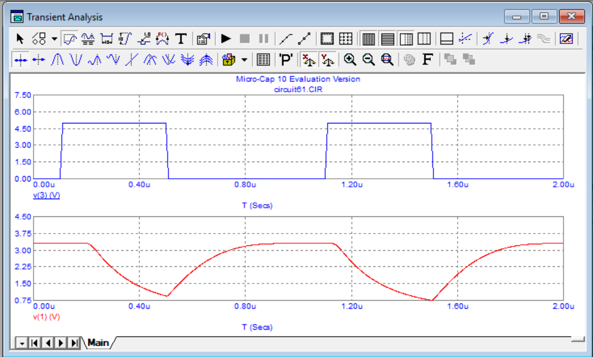

Исследование работы в диапазоне температур от -30 до 30 град. С с шагом 5 град.

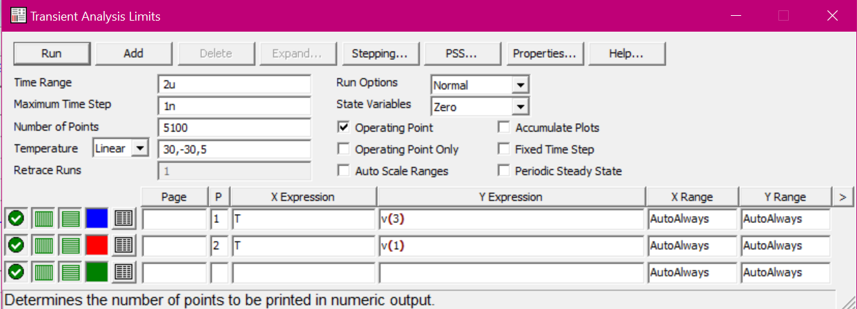

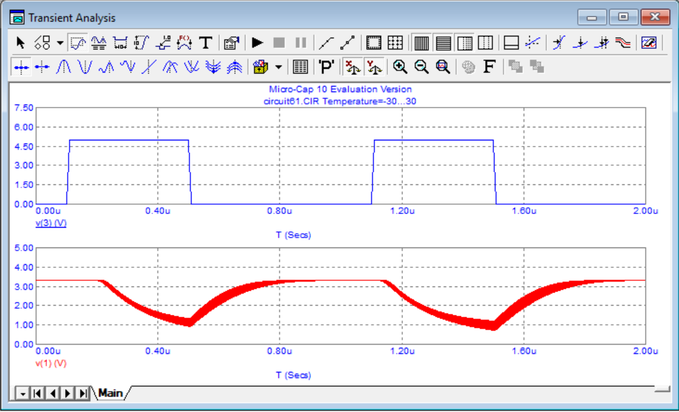

Построим графики для других значений s.

s = 2; Rb = 14.5

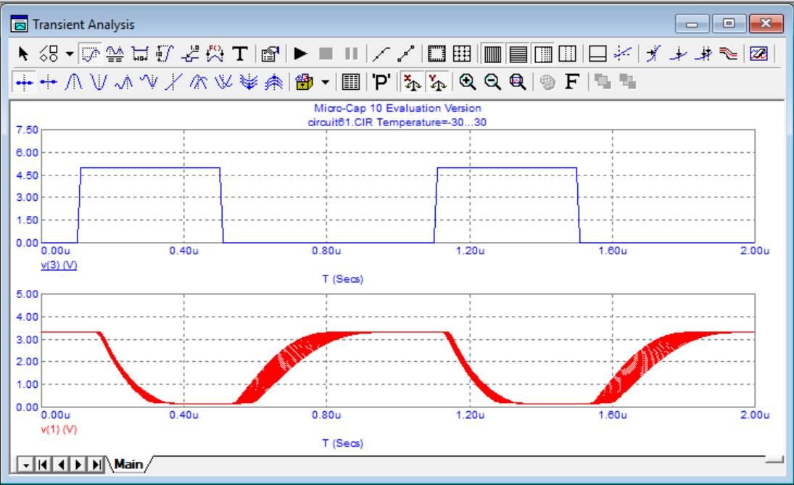

s = 5; rb = 5.8k

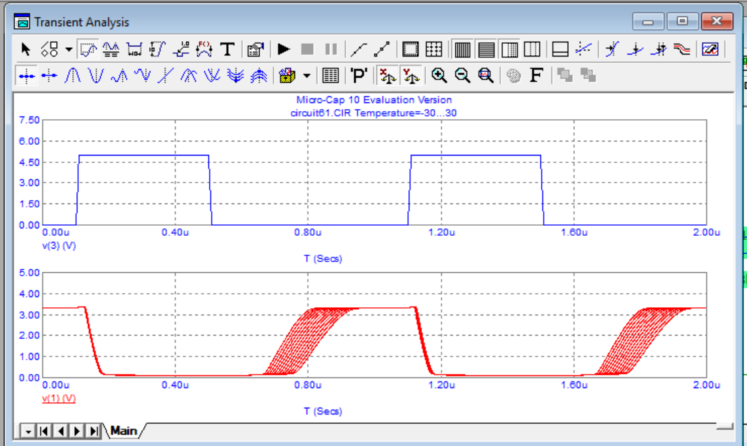

s = 20; Rb = 1.45k

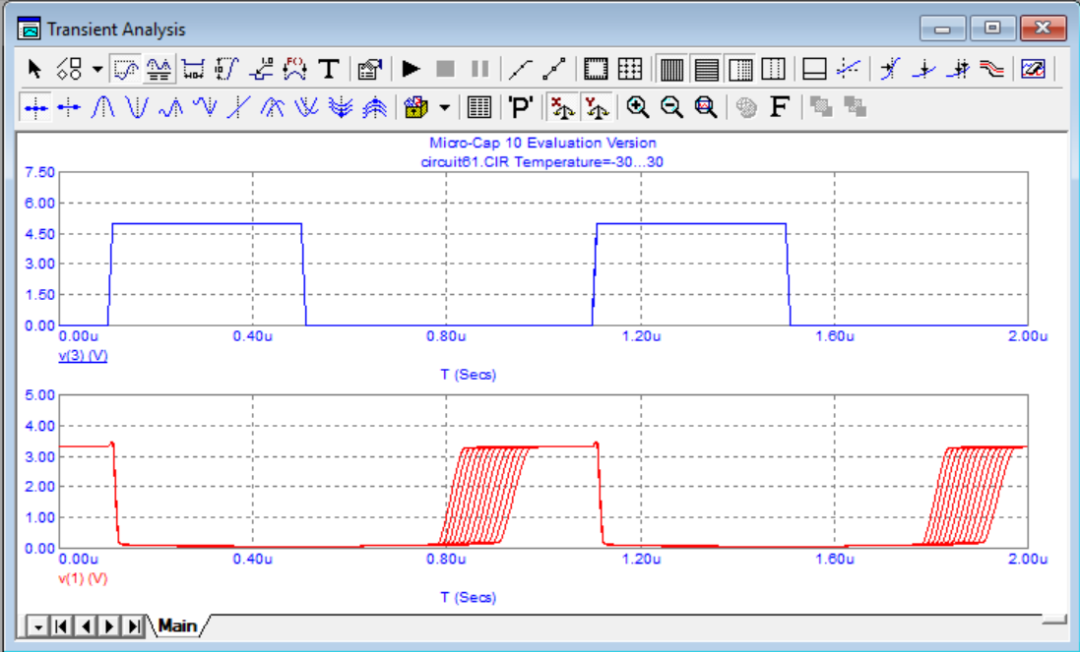

Чем больше степень насыщения, тем резче убывает и возрастает график. Значит, длительность переднего и заднего фронта уменьшается.

Определим на временных диаграммах напряжение на коллекторе транзистора в режиме отсечки и насыщения, длительности переднего t10 и заднего фронтов t01 и время рассасывания tр. Для s = 5.

Длительность переднего фронта:

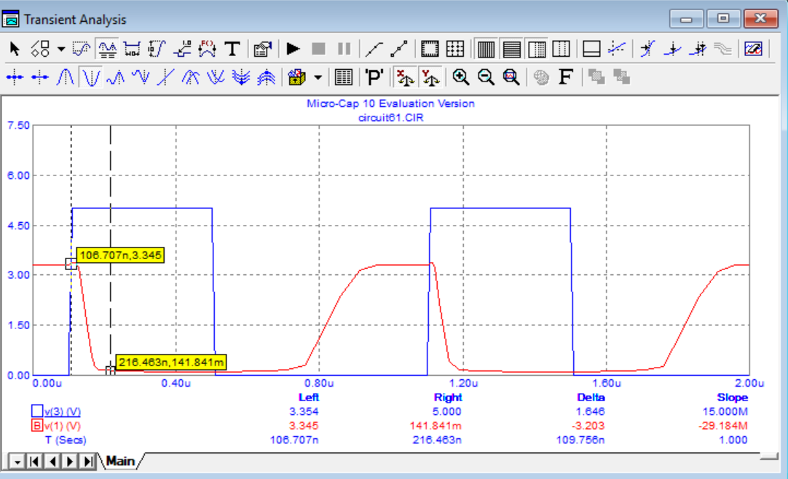t10 = 109.756ns

Длительность заднего фронта   
t01 = 326,22ns

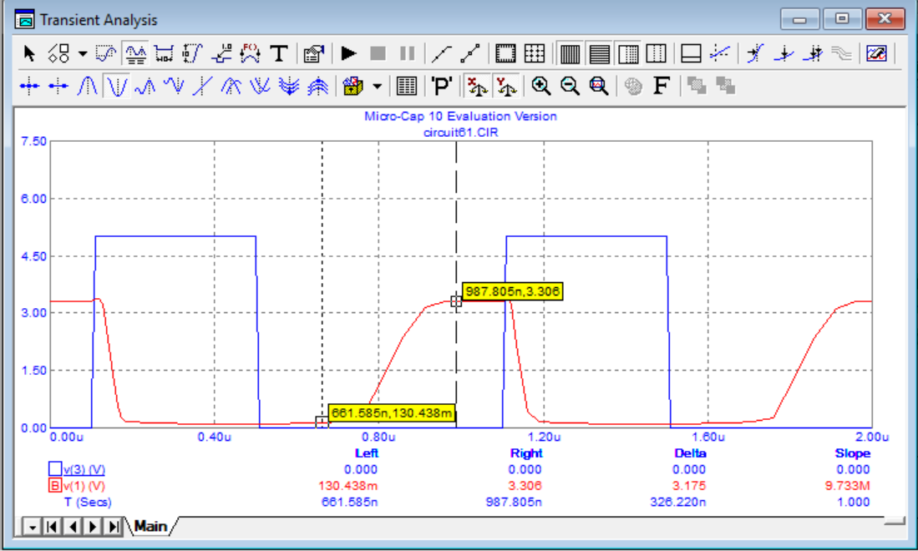

Время рассасывания

tp = 454.415ns

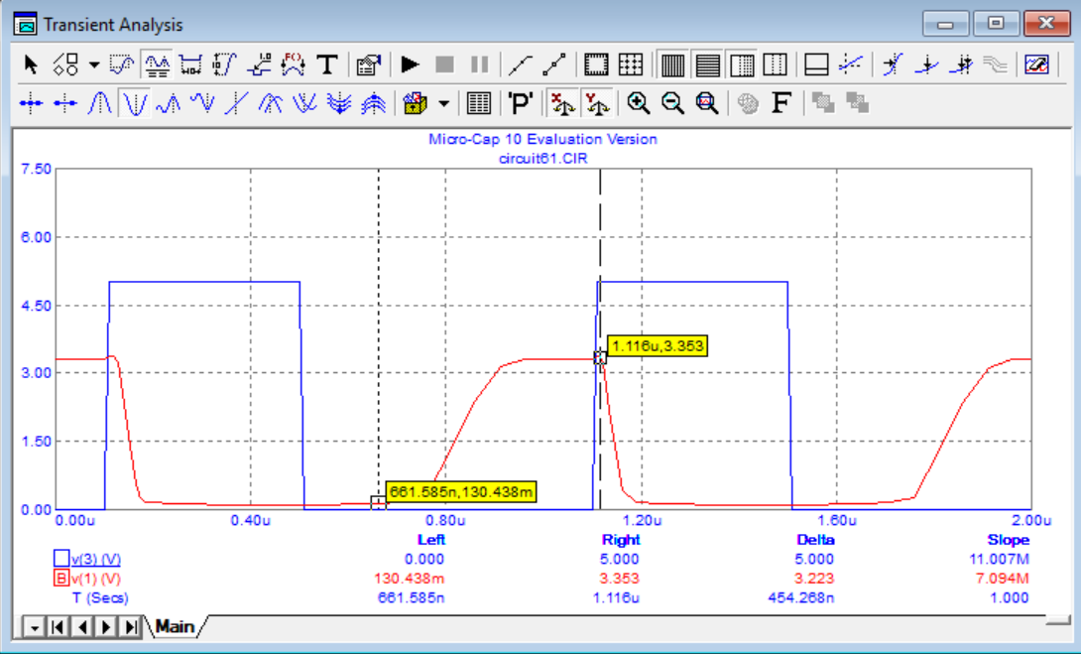

Эксперимент 5

Дополним предыдущую схему конденсатором C1. S = 1 Емкость С1 подбираем так, чтобы были максимальное укорочение переднего и заднего фронта импульса.

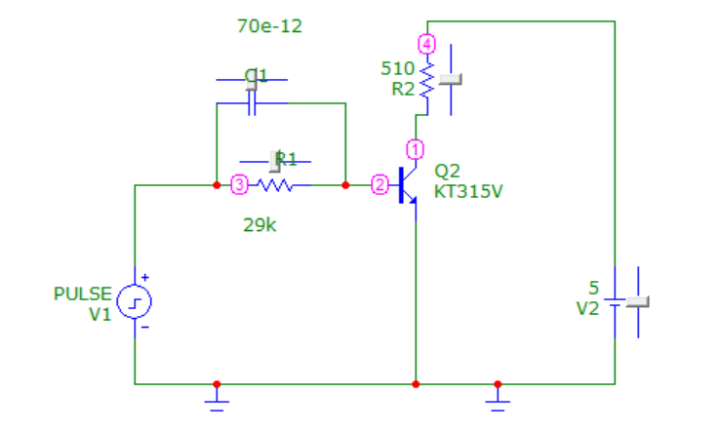

Передний фронт:

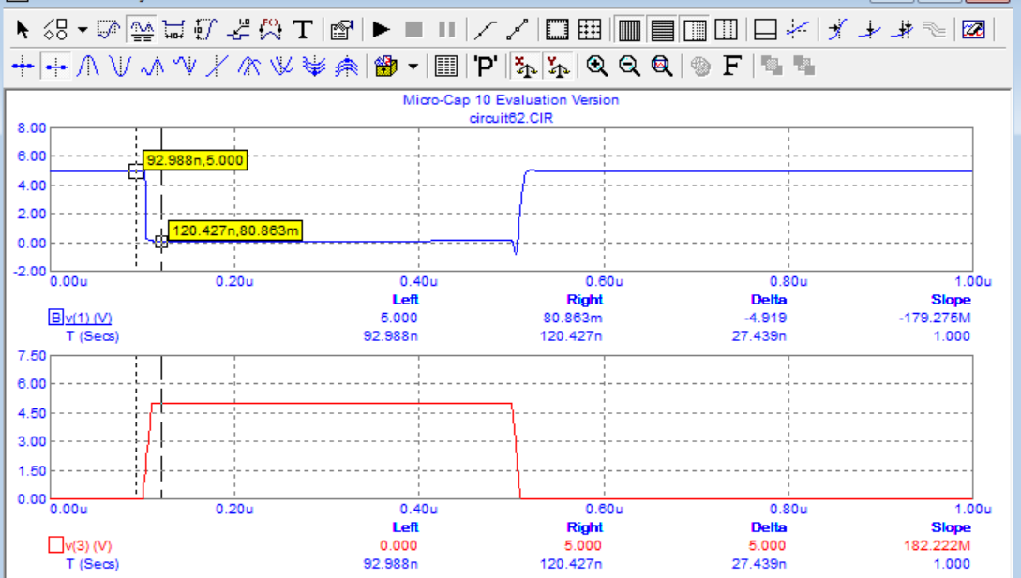

Задний фронт:

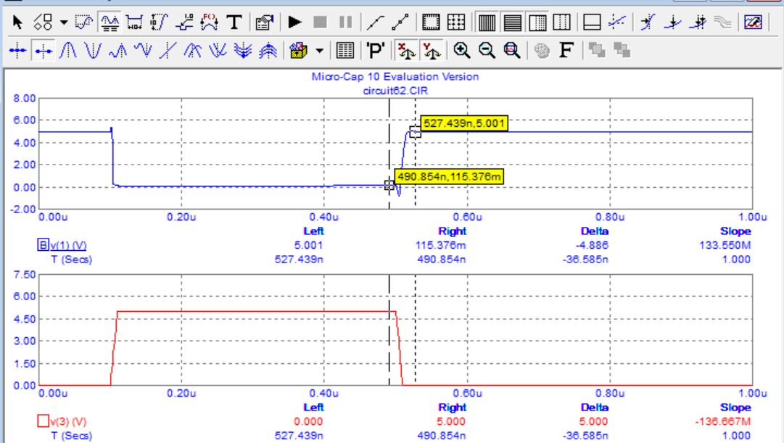

Исследуем влияние на фронты включение диода Шоттки. Для диода 1N5711 соберем схему:

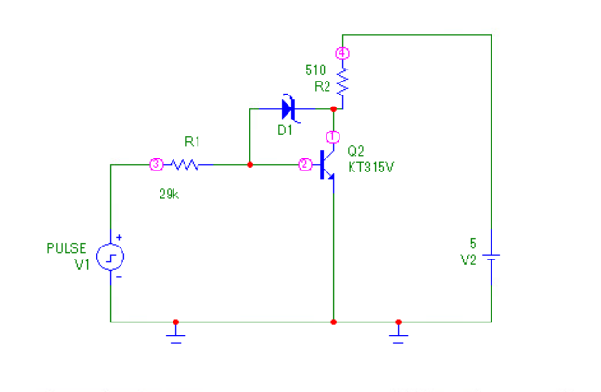

Для s = 2, напряжение в режиме насыщения 393.829m

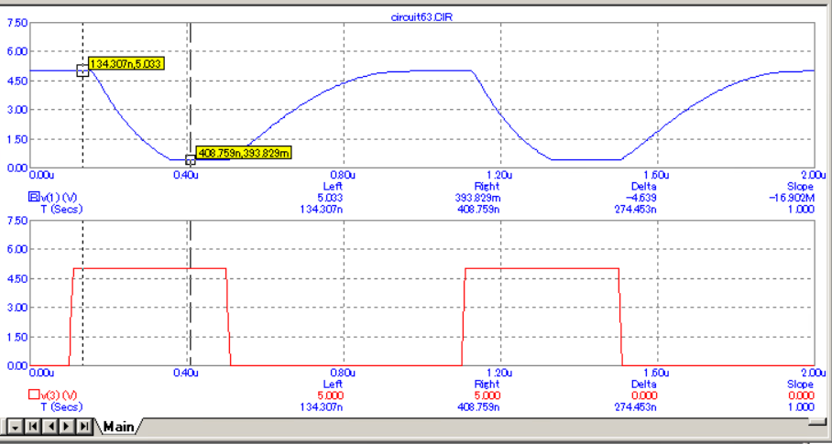

s = 5; напряжение в режиме насыщения 349.906m

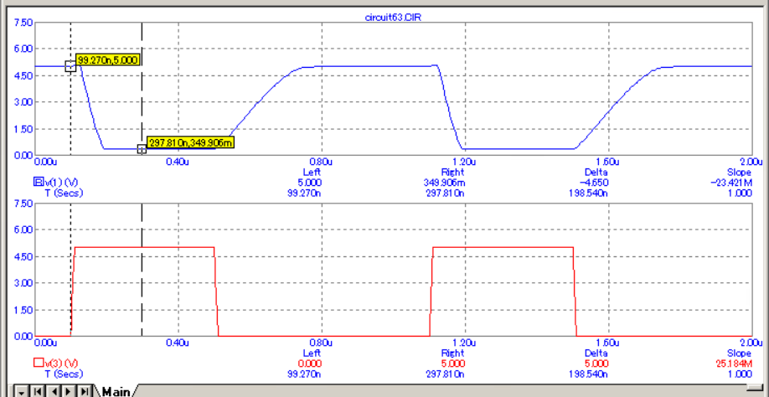

s = 20; Напряжение в режиме насыщения равно 260.292m

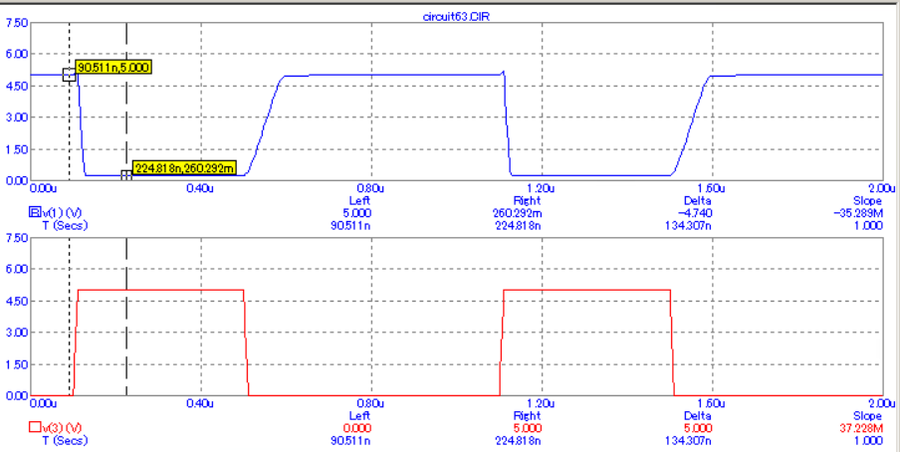

Чем больше степень насыщения, тем меньше напряжение.

Эксперимент 6

Исследуем работу симметричного транзистора мультивибратора, генерирующего импульсы с частотой 1 кГц, при заданном напряжении питания 12 Вольт. Построим схему для транзистора KT315V:

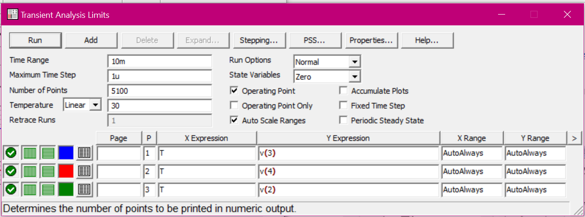

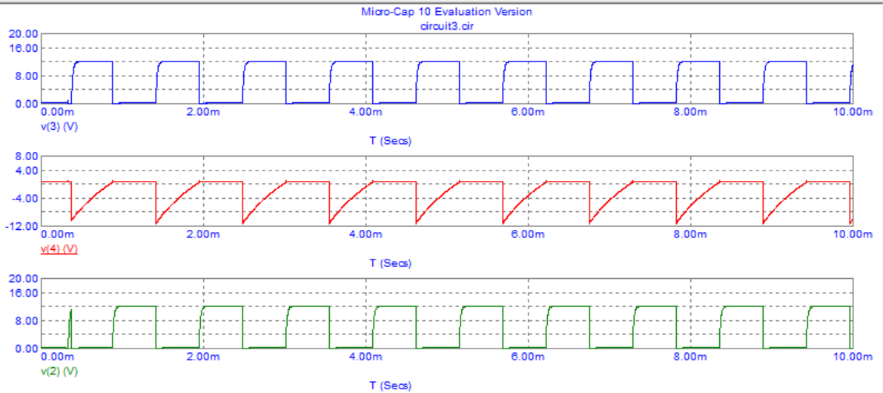

Время импульса: 545.554u

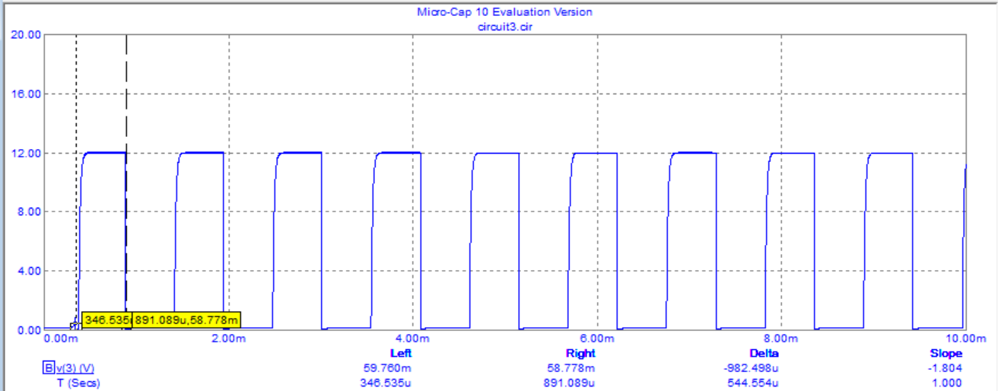

Изменим длительность импульсов на коллекторе в сторону увеличения и уменьшения.

Уменьшение:

Уменьшим емкость конденсаторов до 10n. Тогда время импульса: 420,794u

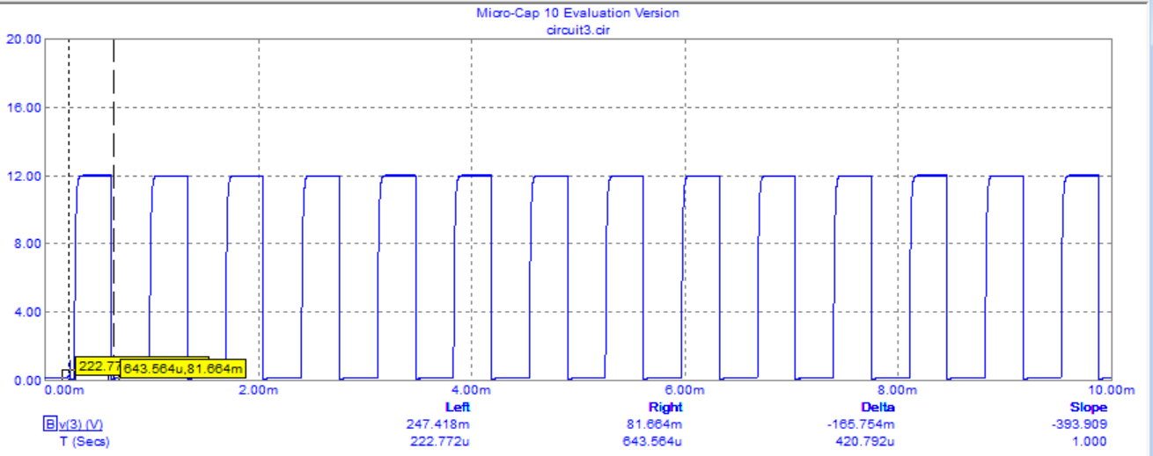Увеличение:

Увеличим емкость конденсаторов до 25n. Тогда время импульса: 965.436u

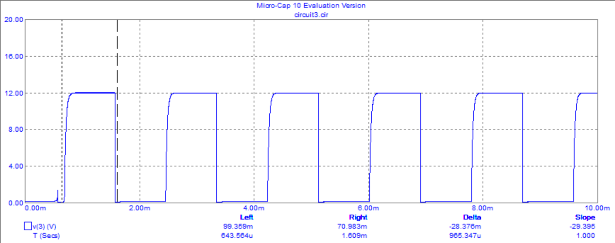

Оценим влияние транзистора на период колебаний

Заменим транзистор на KT812b

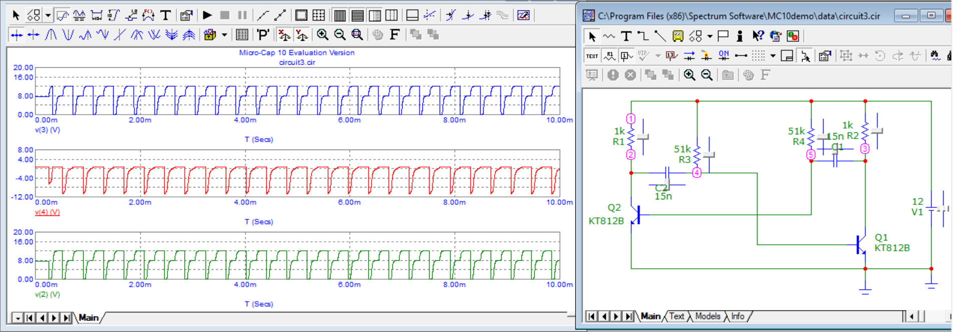

Контрольные вопросы к эксперименту 6

1. Какие элементы имеют основное влияние на частоту мультивибратора?

На частоту мультивибратора влияет емкость конденсаторов.

2. Как влияет замена транзистора на параметры колебания?

При замене транзистора меняется период колебаний.

3. Чем отличается работа математической модели мультивибратора от реального устройства?

В математических моделях необходимо введение разбаланса в плечах, чтобы колебания возникли, в редакторе начальных условий.